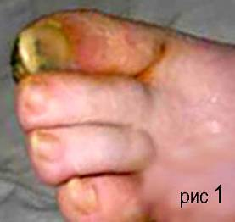
Диагностикум №1 (11-09).
При поступлении: ♀, 46 лет, поступила с жалобами:
1-боли в области левой стопы; Изменения на стопе показаны на рис1.
2- ощущение «жара» , t=37,2◦;
3- «плохой» сон, слабость, сухость во рту, сниженный аппетит,

Объективно:
4- рост= 164 см, вес=73 кг, Толщина складки на животе =9см.,
5-при надавливании на голени остаются глубокие ямки
6-ЧДД=20 в мин.; PS=90 в мин.;АД-130\80 мм.рт.ст.; Тоны сердца приглушены.
7- Нb= 89 г\л, СОЭ= 1мм\час; Лейкоциты=31,0;
8- Амилаза 6 мг\л, Глюкоза = 6,2 м-моль\литр,
Задание №1 - На основании выше изложенного напишите:
1- Какое заболевание (используйте данные из пунктов,3,8) вероятнее всего имеет место в данном случае?
2- Какое осложнение (пункты 1,2,7) привело больную в клинику?
3- Какие сопутствующие заболевания имеют место (пункты 4; 5+6; 7) ?

